Перечень транспортных средств, признанных брошенными, разукомплектованными, бесхозяйными
дата осмотра | адрес | марка/модель/гос. номер/цвет | срок добровольного/принудительного перемещения | фотоматериалы
03.06.2022 | г. Воронеж,  ул. Таранченко, 28 | SMA C81  C566РА36  черный | 17.06.2022/ в соответствии с п. 4.1 постановления № 36 от 29.01.2018 | 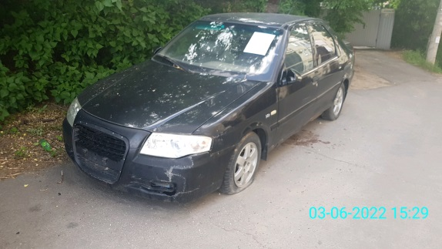 | 